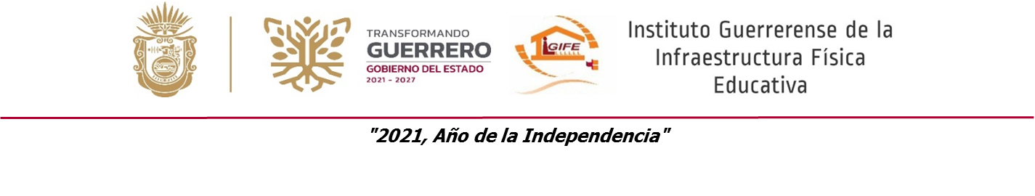

INSTITUTO GUERRERENSE DE LA INFRAESTRUCTURA FISICA EDUCATIVA
Formato del ejercicio y destino de gasto federalizado y reintegros
Al período ( Enero – Junio del 2026 )
Programa o Fondo | Destino de los Recursos | Ejercicio |  | Reintegro
 |  | DEVENGADO | PAGADO
FAM BASICO 2021 REMANENTES | GASTOS DE INVERSION PARA OBRA PUBLICA | 497,037.85 | 497,037.85
FAM BASICO 2023 REMANENTES | GASTOS DE INVERSION PARA OBRA PUBLICA | 654,383.99 | 654,383.99
FAM BASICO 2024 REMANENTES | GASTOS DE INVERSION PARA OBRA PUBLICA | 1,864,555.68 | 1,864,555.68
FAM BASICO 2025 REMANENTES | GASTOS DE INVERSION PARA OBRA PUBLICA | 1,145,162.43 | 1,145,162.43
FAM BASICO 2026 | GASTOS DE INVERSION PARA OBRA PUBLICA | 13,297,600.85 | 13,297,600.85
FAM BASICO 2026 REMANENTES | GASTOS DE INVERSION PARA OBRA PUBLICA | 1,112,670.24 | 1,112,670.24
FAM MEDIA SUPERIOR 2026 ( REMANENTES ) | GASTOS DE INVERSION PARA OBRA PUBLICA | 256,927.62 | 256,927.62
FAM SUPERIOR 2025 ( REMANENTES ) | GASTOS DE INVERSION PARA OBRA PUBLICA | 1,639,026.95 | 1,639,026.95
FONDO DE APORTACIONES PARA EL FORTALECIMIENTO DE LAS ENTIDADES FEDERATIVAS 2026 ( FAFEF ) | GASTOS DE INVERSION PARA OBRA PUBLICA | 1,660,729.79 | 1,660,729.79

